Консультация для родителей «Воспитываем детей добротой».

Самое главное - воспитать те нравственные силы ребенка, без которых он не может не делать добра, т.е. учить сопереживать.
В.А. Сухомлинский.
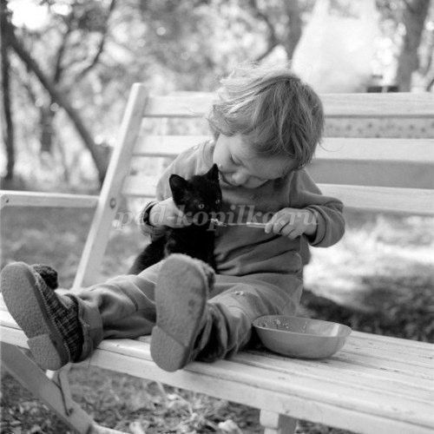
Формирование гуманно отношения к людям и природе начинается с раннего возраста. Главное в это время - проявлять по отношению к ребенку любовь, ласку, чаще употреблять ласковые слова, поглаживание, хвалить малыша за каждое проявление доброжелательности к людям (улыбнулся, отдал игрушку, покормил птичку), обучать способам выражения сочувствия, внимания (погладить плачущего, поблагодарить, попрощаться, поздороваться и т.д.). Нельзя разрешать ребенку проявлять недоброжелательность по отношению к взрослым, детям, животным, и тем более подкреплять эти действия положительной оценкой (малыш бьет маму по лицу, а та радуется и смеется). Ребенок очень восприимчив в этом возрасте к оценке взрослого, он как бы «прощупывает» правильность своего поведения через эту оценку и быстро усваивает, что вызвало положительную реакцию, а что — отрицательную.
Нравственные нормы, даже те, которые ребенок хорошо знает, не сразу начинают руководить его поведением. Первоначально они выполняются только по требованию взрослого или в его присутствии, легко нарушаются ребенком. Причем малыш не замечает этого нарушения и, отрицательно оценивая подобное поведение в целом, к себе отрицательную оценку не относит.
Усвоив норму, ребенок, прежде всего, начинает контролировать сверстника. Ему легче увидеть и оценить наличие нравственных качеств и выполнение норм сверстником, чем самим собой. Очень часто он правильно оценивает выполнение нравственных норм товарищами и ошибается в отношении себя. Стремление утвердиться в знании нравственной нормы приводит к появлению особых высказываний в адрес взрослых - «жалоб-заявлений», которые содержат сообщения о нарушении правил кем-то из детей. Ребенок, обращаясь ко взрослому, хочет утвердиться в том, правильно ли он понимает норму или правило. Постепенно, оценивая сверстника, сравнивая себя с ним, прислушиваясь к оценке своих поступков взрослыми и товарищами, малыш подходит к реальной самооценке
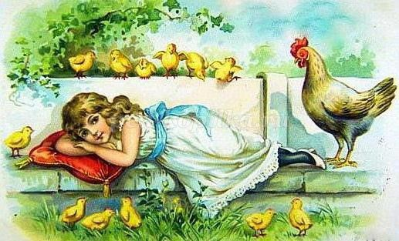
Для всех нравственных норм характерно то, что они закрепляют социальный способ поведения, который дошкольники выражают следующим образом:
«Нельзя обманывать взрослых», «Маленьких нельзя обижать» и т.д. То есть дети констатируют, что можно делать, а что нельзя. О сформированности понимания нравственной нормы можно говорить в том случае, если ребенок объясняет, почему норму необходимо соблюдать.
Учите детей доброте всегда и везде. Даже сказанное невзначай слово будет услышано. Во время совместной прогулки не забывайте посмотреть по сторонам, подметить красивое, интересное. Всегда есть что-то, достойное внимания, а возможно, и сочувствия. Не ленитесь объяснить ребенку, почему вы сочли нужным проявить участие или сочувствие. Видя ваше бережное отношение к окружающему миру, ребенок впитает его так же естественно, как материнское молоко. И это обернется пользой, прежде всего, для Вас самих.
Но бывает и так, что взрослые вкладывают всю душу, чтобы передать ребенку свои чувства, а ребенок остается безучастным к красоте окружающего. В таких случаях надо предлагать ему самому высказаться, чтобы понять, чувствует ли он красоту, каково его образное восприятие. Дочка видит одуванчик и кричит: «Мама, посмотри, какой одуванчик!» — «Какой же?» — спрашивает мама. «Белый, пушистый». И мама вспоминает стихотворение
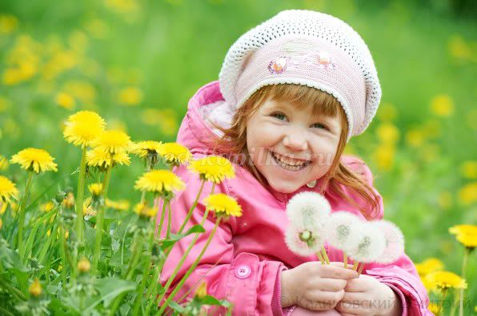
Пришел июнь.
«Июнь! Июнь!»
В саду щебечут птицы.
На одуванчик только дунь
И весь он разлетится.
(Самуил Маршак)
Вкладывая в юного человека понятия добра и зла, невозможно обойтись без художественной литературы. Она – важное подспорье на этом пути. Во время чтения книги ребенок знакомится с окружающей жизнью, природой, трудом людей, со сверстниками, их радостями, а порой и неудачами.
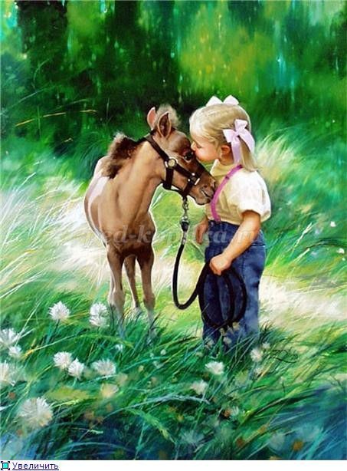
Художественное слово воздействует не только на сознание, но и на чувства и поступки ребенка. Слово может окрылить ребенка, вызвать желание стать лучше, сделать что-то хорошее, помогает осознать человеческие взаимоотношения, познакомиться с нормами поведения. Формированию нравственных представлений и нравственного опыта способствует сообщение детям знаний о моральных качествах человека.
Чувства ребенка необходимо укреплять, развивать. Для этого можно подобрать близкие по содержанию художественные произведения,
например рассказ В. Осеевой «Почему?» и аналогичный ему по содержанию рассказ Н. Носова «Карасик».
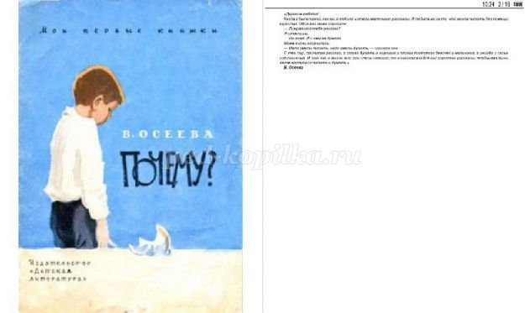


В обоих рассказах описываются душевные переживания мальчиков, связанные с тем, что по их вине в одном случае собака, в другом — котенок должны понести незаслуженное наказание, и с тем, что они обманули мам. На занятии целесообразно беседовать сразу о двух произведениях, формируя у детей сравнительную оценку образов, поступков героев. Постепенно ребенок научится сравнивать не только поступки литературных героев, но и свои, а также поступки сверстников. Учитывая, что дети уже знакомы с рассказом Н. Носова «Карасик» и, следовательно, уже должны были осознать подобный ход событий, содержание вопросов к ним по рассказу В. Осеевой «Почему?» меняется. Теперь воспитатель выясняет умение детей сравнивать, воспринимать в других ситуациях полученные ранее представления; кроме того, ставится конкретная цель: закрепить возникшие у детей чувства и представления о том, что переносить свою вину на другого — это несправедливо, нечестно. Очень важно донести до сознания детей основную идею произведения. Вопросы должны быть конкретными, лаконичными, сосредоточивающими внимание детей на главном. Например, воспитывая у детей любовь к животным, педагог читает рассказ А. Толстого «Желтухин». Чтобы вызвать сострадание к маленькому скворцу, выпавшему случайно из гнезда, воспитатель задает вопрос: «Какой был Желтухин? Расскажите о нем». Важно, чтобы в ответах детей были отражены беспомощность маленького скворца, страх перед окружающим его миром. Если дети недостаточно эмоционально и полно раскрывают образ Желтухина, педагог помогает: «Вы правильно сказали, что Желтухин — это скворец, что он упал из гнезда и всего боялся. Послушайте, как А. Толстой описывает скворца: «Он с ужасом глядел на подходившего Никиту»; «Весь Желтухин нахохлился, подобрал под живот ноги»; «Он... забился в угол, на прижатые к земле листья одуванчика»; «У него отчаянно билось сердце». Почему же он всего боялся? Правильно, потому, что он был маленький и нуждался в защите. Кто же помог ему?»
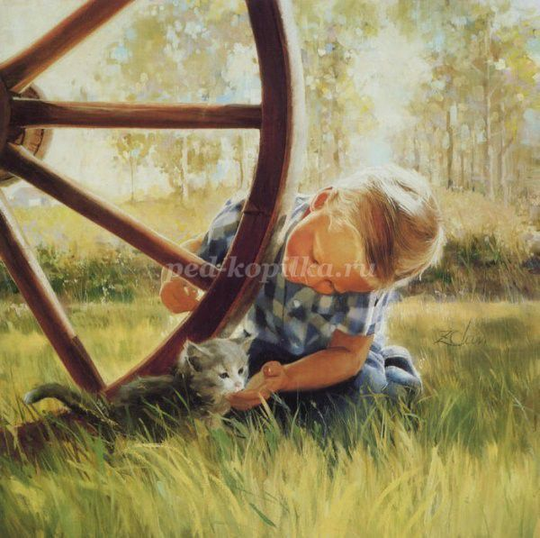
Безусловно, один в поле не воин. Хотя усилия воспитателя не пройдут даром, но если они будут подкреплены сонаправленными действиями со стороны родителей, приятные подвижки в формировании гуманности у детей наступят гораздо раньше.
Беседы с детьми нужно строить так, чтобы этическое представление приобрело для ребенка определенное, яркое, живое содержание. Тогда и чувства его развиваются более интенсивно. Именно поэтому необходимы разговоры с детьми о состояниях, переживаниях литературных героев, животных, коротающих студеную зиму, о ребятах из соседнего двора - о характере их поступков, о совести, о сложности различных ситуаций.
Воспитывая в детях добрые, гуманные чувства, необходимо одновременно вызывать у них нетерпимое отношение к полярным качествам: грубости, жестокости, жадности, вызывать эмоции осуждения, негодования. Не допускайте и всегда осуждайте проявления жестокости по отношению к любому живому существу, особенно беззащитному. Расскажите, что любое существо природе необходимо, для нее вредных организмов не бывает, каждая букашка на счету. Объясните, что нельзя ради забавы (когда речь не идет об угрозе здоровью или жизни) истязать или губить насекомых, маленьких животных, растения – тех, кто не в состоянии себя защитить от человека. Учите детей пресекать случаи жестокого обращения среди сверстников.
Преимущество искусства как средства воспитания гуманных чувств — в его эмоциональной оценке действительности. Искусство, художественная литература активно воздействуют на чувства и разум ребенка, развивают его восприимчивость, эмоциональность. Недостаточное развитие этих качеств психики ребенка приводит к искусственному ограничению его возможностей, к воспитанию человека, который не чувствует, не понимает, а слепо следует усвоенным правилам поведения.
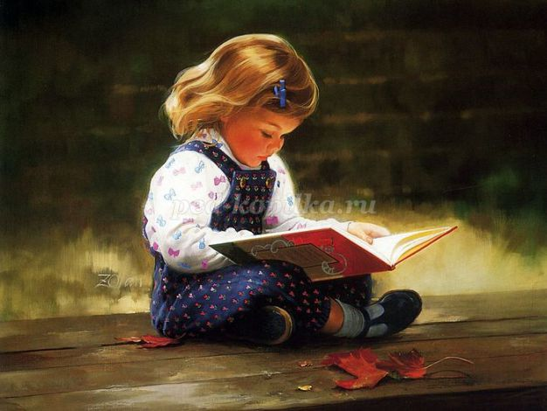
Воспитание художественным словом приводит к большим изменениям эмоциональной сферы ребенка, что способствует появлению у него живого отклика на различные события жизни, перестраивает его субъективный мир. По словам Б. М. Теплова, искусство захватывает различные стороны психики человека: воображение, чувства, волю, развивает его сознание и самосознание, формирует мировоззрение.
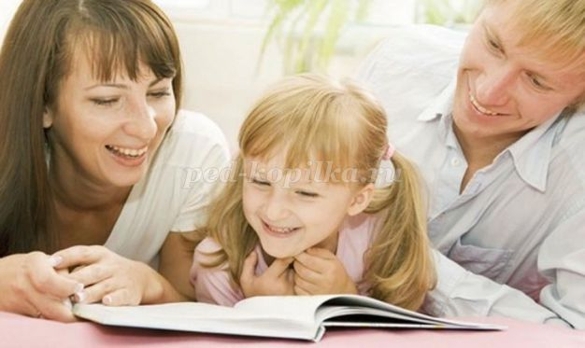
В одних и тех же случаях разные дети ведут себя по – разному. Одни заботливы, чутки, готовы прийти на помощь другу, успокоить его , пожалеть. Другие равнодушны, эгоистичны. Таких детей трогает только то, что касается их лично. Третьи агрессивны к своим друзьям, могут ударить, оскорбить, отнять игрушку. Благородные поступки детей , пусть незначительные, необходимо замечать и оценивать. Одобрение взрослых помогает ребёнку в правильности своих решений, вызывает желание повторить их. Учить детей сочувствию надо как на положительных, так и на отрицательных примерах. Только при сравнении хорошего и плохого формируются нравственные чувства ребёнка.
В воспитании доброты приоритет за семьей. Человек начинается с детства. В детский сад приходят разные дети: эгоистичные, избалованные, себялюбивые и открытые, простые, любящие все живое.
Дети тянутся к добрым людям. Им нравится находиться рядом с ними, играть с детьми, которые не обидят их.
Ребенку, парой, тоже бывает сложно сказать, поступить “правильно”, что называется совершить добрый поступок. Особенно, если дома постоянно говорят: “Давай сдачу”.
Хочется зачитать, что об этом говорят психологи.
Учить давать сдачи - это не учить защищаться, а учить быть агрессивным и недоброжелательным, что останется на всю жизнь . Ни в коем случае нельзя учить ребёнка давать сдачи, наоборот надо закреплять те черты врождённые, которые есть у ребёнка на данный момент- доброжелательность. Уча давать сдачи можно научить лишь агрессии и недоверию к другим людям. Ведь часто у нас бывает, что не успел ребенок родиться, первое чему учат - давать в глаз. А потом все удивляются, почему наши дети такие злые и неблагодарные:
Научить давать правильно сдачи, можно научить и позже, когда в этом будет реальная необходимость, и на борьбу отдать, когда ребёнок будет готов правильно воспринять и адекватно эту информацию. В таком возрасте защита и любовь - вот главное, что требуется от родителей. Тогда и ребёнок вырастет спокойным, уравновешенным, доброжелательным, заботливым; а не агрессивным и недоверчивым эгоистом.
***Если Вы хотите, чтобы ваш малыш вырос добрым и сострадающим другим людям человеком, купите ему какое-нибудь животное. Заботясь о питомце, ребенок поймет, что есть существа, которые нуждаются в его заботе, доброте и внимании. Читайте ребенку народные сказки, в которых добро всегда побеждает зло, а сильные всегда помогают слабым.
***Также с ребенком нужно поговорить на тему о детях, которые страдают какими-либо физическими недостатками. Нужно объяснить ребенку, что такие дети ни в коем случае не могут быть предметом насмешек и травли. Наоборот, таким детям следует помогать и давать им возможность участвовать в играх наравне со всеми.
***Если Вы хотите, чтобы в будущем Ваши дети заботились о вас, приучайте их к выполнению домашних забот с раннего возраста. Это тоже своего рода проявление заботы со стороны ребенка о своих близких. Приученный с детства помогать своим близким ребенок сохранит эту привычку на всю жизнь.
***С раннего детства необходимо учить детей делиться с товарищами игрушками, а когда им дарят сладости, приучать их угощать всех членов семьи, товарищей.
***Если в квартире есть одинокие пожилые люди, нужно учить детей проявлять внимание к ним, помогать им делать что-то по дому.
Помните, что детское непослушание всегда имеет психологические мотивы:
- нарочное непослушание означает, что ребенок хочет быть в центре внимания;
- проказы свидетельствуют о том, что ребенок жаждет эмоциональных впечатлений;
- упрямство – свидетельство желания быть независимым;
- агрессия – ребенок ищет способ защиты;
- суета, беготня – ребенок дает выход энергии.

